附件1：
湖北省“优课”基本标准
（试行）
内容 | 要素与标准
教学  设计  （30分） | 1、教学目标明确恰当，体现学科课程要求及学生认知特点。
教学  设计  （30分） | 2、正确理解和科学处理教材，围绕教学目标和学情选择教学内容；容量适当，重难点清晰。
教学  设计  （30分） | 3、教学过程设计符合学科特点，教学步骤清晰明了，循序渐进。
教学  设计  （30分） | 4、教学方法预设恰当，媒体运用和资源引入理由充分，有可预见的促进学生学习的效果。
教学  设计  （30分） | 5、学生作业设计合理，针对性强，容量适当。
教学  设计  （30分） | 6、板书设计简明扼要，有利于学生把握重点，突破难点。
教学  过程  （40分） | 7、面向全体学生，体现教师引导对于学生自主学习的的价值。
教学  过程  （40分） | 8、科学有序推进教学进程；学习资源引入运用恰当、有效，有助于学生掌握重点，突破难点。
教学  过程  （40分） | 9、恰当运用多媒体、电子白板以及网络平台等辅助手段，有效辅助教学目标的达成。
教学  过程  （40分） | 10、合理选择信息技术手段、优质数字教育资源与教学内容的结合点，真正体现信息技术与课堂教学的深度融合。
教学  过程  （40分） | 11、教学过程流畅；教学过程中多边互动丰富且有实效，教学生成性问题处置恰当。
教学  过程  （40分） | 12、注重学生学习习惯和能力的培养，精讲精练，学以致用。
教学  效果  （30分） | 13、达成预期教学目标，教学效率高。
教学  效果  （30分） | 14、学生参与学习有广度和深度，有显性和隐性的学习收获。
教学  效果  （30分） | 15、有独到的学科思想和教学策略，有一定的个人特有的教学风格。
教学  效果  （30分） | 16、学生对信息技术在教学中的运用关注度高。
说明：1、“教学设计”以参评教师提供的教学设计文本为依据评价；“教学过程”、“教学效果”以参评教师提供的课堂实录（视频）、专家点评（视频）、测评练习、教学课件等为依据评价。
2、视频制作符合相关录制标准；各项得分须在整体把握前提下确定，不可只取一点而不及其他。
附件2：

湖北省“优课”录制最低技术规范

内容 | 要求与说明
技术  标准 | 1、至少两台摄像机现场同步拍摄教师和学生，或后期合成。  2、课堂实录的格式为H.264+AAC编码的MP4文件，课堂实录原片分辨率在720*576或以上，码流为0.5-1Mbps。（有条件的地方建议使用高清摄像机拍摄。）  3、画面色彩还原正常，多台摄像机色彩一致，声音拾取清晰，无电流杂音，无明显失真，音量适中。
节目  格式 | 1、录制课堂实录要有片头，片头时长不超过5秒。内容包括：课程名称、年级、上/下册、版本、主讲教师工作单位和姓名等。  2、主要教学环节应有字幕提示。
拍摄  要求 | 1、拍摄：画面稳定，聚焦清晰；画面推拉摇移跟等运动平稳。  2、取景：老师以近景为主，特写为辅；学生以中景、近景为主，特写和全景为辅。根据具体情况进行适当的景别切换。  3、构图：突出拍摄主体，符合美学原理。  4、抓拍：熟悉课堂教学内容和进程，及时抓拍有关画面；注意特写的应用，清楚展现有关细节。  5、布景：符合一般课堂教学环境，整洁、光线充足、隔音效果好。
人员  要求 | 1、教师要求：普通话标准，发音清晰响亮；着正装，避免灰暗或细条纹服装。  2、学生要求：好、中、差各层次学生兼顾，统一着装。
上传  要求 | 经“晒课”平台专用视频转码工具转码后方可上传。
说明：1、课堂实录一般以40-45分钟为标准课堂教学时长进行。
2、课堂实录视频转码工具可使用“晒课”平台“上传资源”弹
出窗口中的“格式转换工具”（如下图1）；也可到平台主页
中的“常见问题与相关下载”栏目中下载“视频转码工具”
安装后使用（如下图2）。
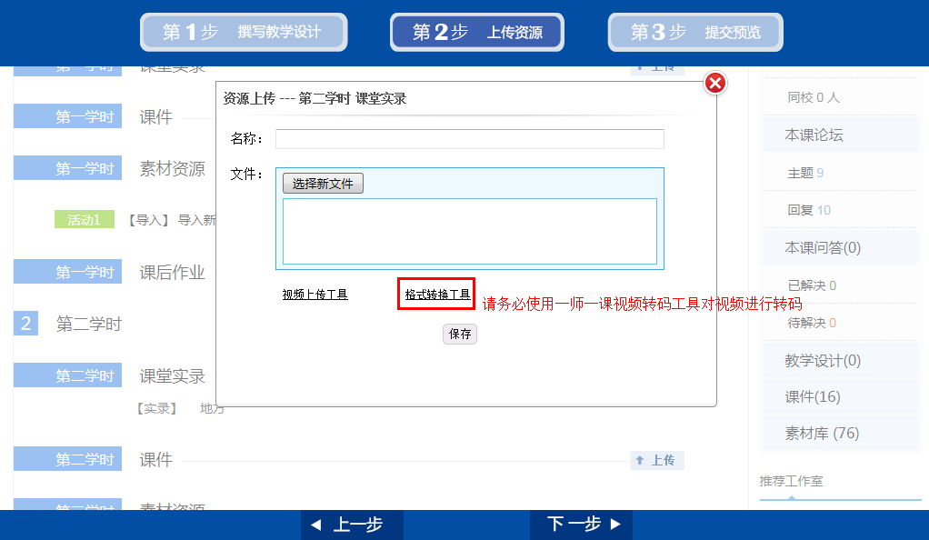
（图1）

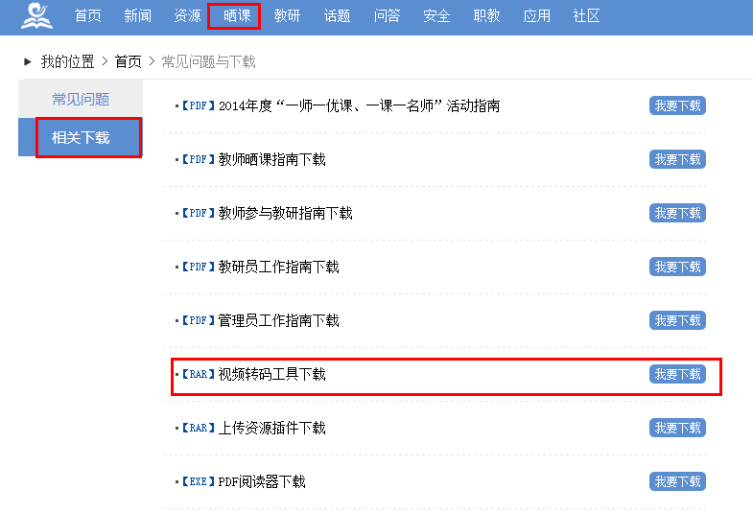
（图2）
3、若原片分辨率低于720*576，码流低于0.5Mbps，经平台专用转码工具转码后，将保持原片分辨率和码流，转码为H.264+AAC编码的MP4文件。

